**TÀI LIỆU THIẾT KẾ MOMO VERSION 2**

**LUỒNG ĐĂNG KÝ – ĐĂNG NHẬP**

**1. Trường hợp user đăng ký ví mới**

|  |  |  |
| --- | --- | --- |
| **Bước** | **Hình ảnh** | **Diễn giải** |
|  |  | Splash screen  Màn hình đầu tiên khi mở app, chỉ hiển thị trong vòng 2 giây, sau đó tự động đến **bước 2** |
|  |  | Màn hình intro  Số lượng màn hình intro tùy ý, có thể thay đổi tùy vào từng đợt up app.  Button “Tiếp” chỉ hiển thị ở hình cuối cùng. Bấm để đến **bước 3**  ( chưa chốt design) |
|  | 2  1  5  4  3 | Màn hình yêu cầu số điện thoại  (1) Mặc định là +84, bấm chọn để hiển thị bàn phím số cho phép xóa và nhập số khác  (2) Bấm để đến màn hình chọn quốc gia (**bước 4**)  (3) Focus vào box này khi vào màn hình này  (4) Disable trong trường hợp chưa nhập đủ 4 số và nhập quá 13 số. Enable khi thỏa điều kiện. Bấm để tiếp tục, có 2 trường hợp:  - Nếu số điện thoại chưa đăng ký ví 🡺 chuyển đến **bước 6**  - Nếu số điện thoại đã đăng ký ví 🡺 chuyển đến **bước 4 mục 2**  - Nếu số điện thoại là Điểm giao dịch MoMO 🡺 hiển thị popup thông báo:  Số điện thoại này đã được dùng bởi một điểm giao dịch MoMo và chỉ có thể đăng nhập vào ứng dụng MoMo Điểm giao dịch.  CTA: Đồng ý  (5) Bấm để bỏ qua bước này, vào ngay màn hình home |
|  |  | Màn hình chọn quốc gia và mã điện thoại  Chọn quốc gia bất kỳ để quay lại **bước 3**  Bấm chọn ô tìm kiếm để hiển thị bàn phím chữ cho phép nhập.  Không tìm thấy kết quả sẽ hiển thị như **bước 5** |
|  |  | Màn hình tìm kiếm  Bấm HỦY để trở lại **bước 4** |
|  |  | Màn hình yêu cầu số điện thoại  Pop-up xác nhận số điện thoại  Bấm “điều khoản sử dụng” để đến màn hình điều khoản sử dụng (giống v1)  Bấm “QUAY LẠI” để tắt pop-up  Bấm “TIẾP TỤC” để đến **bước 7** |
|  | 2  1 | Màn hình nhập mã xác thực  Đối với IOS: Nhập OTP và bấm tiếp tục để kiểm tra OTP  Đối với Android: Tự động lấy mã xác thực từ sms và điền vào app. Bấm TIẾP TỤC để kiểm tra OTP  Nếu mã xác thực không chính xác: đến **bước 8**  Nếu mã xác thực chính xác: đến **bước 9**  (1) Bấm để gửi lại OTP  Rule: chỉ cho gửi lại OTP sau 1 phút kể từ lần gửi gần nhất, trong 1 phút đó nếu bấm vào GỬI LẠI sẽ hiển thị popup thông báo với nội dung:  Vui lòng chờ tin nhắn SMS hoặc bấm gửi lại sau [giay] giây nữa.  CTA: ĐỒNG Ý  (format giống popup bước 8)  Lưu ý: khi user bấm ĐỔI SĐT rồi nhập lại số cũ thì vẫn áp dụng rule này  Trường hợp gửi lại thành công, hiển thị toast: Đã gửi lại mã xác thực thành công  (2) Bấm để đổi số điện thoại, trở lại **bước 3** |
|  |  | Pop-up khi điền sai mã xác thực |
|  | 2  1 | Màn hình đăng ký mật khẩu  (1) Tự động hiển thị bàn phím số, nhập mật khẩu gồm 6 số, nhập đủ tự động chuyển sang (2)  (2) Chỉ cho phép nhập khi (1) đã nhập đủ  Bấm icon con mắt để hiển thị số hoặc hiển thị dấu • (bấm 1 trong 2 icon sẽ có tác dụng lên cả 2)  Icon mắt mở: hiển thị số  Icon mắt nhấm: hiển thị dấu • |
|  |  | Màn hình đăng ký mật khẩu  Hiển thị số khi mắt mở  TH1: Validate mật khẩu thất bại 🡺 hiển thị thông báo lỗi (**bước 11**)  TH2: Validate mật khẩu thành công 🡺 đến **bước 12** |
|  |  | Màn hình đăng ký mật khẩu – thông báo lỗi khi mật khẩu không trùng nhau |
|  |  | Màn hình đang thiết lập mật khẩu  Processing |
|  |  | Màn hình đang thiết lập mật khẩu  Success |

**2. Trường hợp user cũ đăng nhập**

|  |  |  |
| --- | --- | --- |
| **Bước** | **Hình ảnh** | **Diễn giải** |
|  |  | Các bước 1, 2, 3 giống mục 1 |
|  |  |
|  |  |
|  |  | Màn hình yêu cầu số điện thoại  Pop-up xác nhận số điện thoại  Bấm “KHÔNG” để tắt pop-up  Bấm “TIẾP TỤC” để đến **bước 5** |
|  | 2  3  1 | Màn hình đăng nhập  (1) Nhập mật khẩu đủ 6 số tự động kiểm tra và login  (2) Bấm để hiển thị action sheet (**bước 6**)  (3) Bấm để đổi số điện thoại, quay lại **bước 3**  Các rule khi nhập password:  - **Nhập sai lần 1,2,4,5,7,8:** Hiển thị thông báo lỗi (inline): Mật khẩu không đúng! Vui lòng thử lại  - Nhập sai lần 3: khóa trong 5 phút (dù nhập đúng vẫn không kiểm tra nữa), dùng button style 1, hiển thị popup:  Content: Mật khẩu không đúng! Vui lòng thử lại sau 5 phút; CTA: Lấy lại mật khẩu; BTN: Bỏ qua  - **Nhập sai lần 6:** khóa trong 60 phút, hiển thị popup dùng popup style 1:  Content: Mật khẩu không đúng! Vui lòng thử lại sau 60 phút; CTA: Lấy lại mật khẩu; BTN: Bỏ qua  - **Nhập sai lần 9:** Hiển thị popup dùng popup style 2: Content: Mật khẩu không đúng! Tài khoản đã bị khóa, vui lòng chọn Lấy lại mật khẩu hoặc gọi Chăm sóc khách hàng để được hỗ trợ; CTA: Lấy lại mật khẩu; BTN: Gọi Chăm sóc khách hàng  Xem style button ở cuối tài liệu |
|  | 3  2  1 | Màn hình nhập mật khẩu  (1) Bấm để lấy lại mật khẩu (xem chi tiết trong BA lấy lại mật khẩu)  (2) Bấm để gọi chăm sóc khách hàng (đến **bước 10**)  (3) Bấm để tắt action sheet |
|  |  | Màn hình nhập mật khẩu  Trường hợp ví chưa có tên thì hiển thị như hình |
|  | 2  1 | Màn hình home  Hiển thị popup yêu cầu đặt mã khóa  Bấm ra ngoài popup thì cho phép tắt popup này  (1) Bấm để đến mục cài đặt “Khóa ứng dụng” (xem chi tiết BA cài đặt)  (2) Bấm để tắt popup |
|  |  | Trường hợp user đăng nhập vào 1 thiết bị thứ 2 thì trên thiết bị 1 sẽ bị force ra màn hình đăng ký số điện thoại và hiển thị popup như sau:  Tài khoản MoMo của quý khách đã được đăng nhập trên thiết bị [tên thiết bị] vào lúc [hh:mm:ss] ngày [dd/mm/yyyy].  Nếu đó không phải là bạn thì có thể tài khoản của bạn đã bị xâm phạm, hãy đăng nhập lại và đổi mật khẩu ngay hoặc gọi CSKH để được hỗ trợ.  CTA: Đồng ý |
|  |  | Popup gọi số điện thoại chăm sóc khách hàng   * Trường hợp user ở nước ngoài, hiển thị thông báo sau:      * Trường hợp user ở Việt Nam, hiển thị thông báo giống trên, đổi lại số điện thoại là 1900 54 54 41 |

**3. Trường hợp user mở ứng dụng khi đang cài đặt mã khóa**

**Điều kiện áp dụng:** Khi user mở ứng dụng MoMo đang có 1 tài khoản đăng nhập và đã cài đặt mã khóa ứng dụng.

**Dữ liệu dấu vân tay:** Lấy dữ liệu của dấu vân tay user đã cài đặt trong device, chấp nhận tất cả các vân tay mà người dùng đã cài đặt

**\*Note:**

- Chức năng này có thể bật/tắt trong setting, chi tiết sẽ được mô tả trong BA_Setting

- Khi user đăng xuất số điện thoại trên thiết bị thì cũng đồng thời xóa mã khóa ứng dụng

|  |  |  |
| --- | --- | --- |
| **Bước** | **Hình ảnh** | **Diễn giải** |
|  |  | Màn hình log-in đối với ứng dụng đang có 1 tài khoản đăng nhập và tài khoản đó có cài đặt mã khóa ứng dụng.  Quét dấu vân tay sai 3 lần tự động tắt popup này và cho phép nhập mã khóa  Quét dấu vân tay đúng, tắt popup và tự fill 4 số mã khóa, rồi login ngay, Không để user thao tác gì sau đó |
| 2  1 |  | Màn hình nhập mã khóa, mặc định focus vào ô **Nhập mật khẩu,** hiện bàn phímsố như hình  (1) Icon này chỉ hiển thị đối với các tài khoản bật chức năng dùng dấu vân tay. Chọn để hiện pop-up như bước 1  (2) Bấm chọn để reset mã khóa (đến **bước 4**) |
|  |  | Màn hình khi nhập  Hiển thị nút Xóa trên bàn phím khi đã nhập |
|  |  | Màn hình nhập mật khẩu  Yêu cầu nhập mật khẩu. Nhập đúng mật khẩu chuyển đến màn hình đặt mã khóa (xem BA setting) |

**Style guidline – popup**

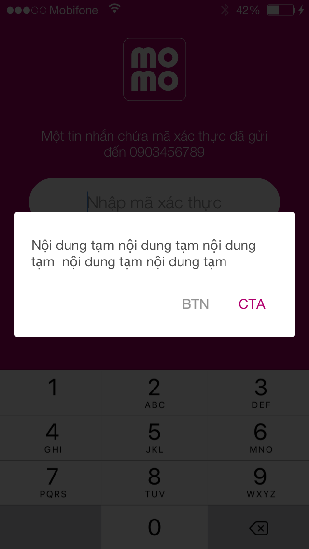 **Popup style 1**

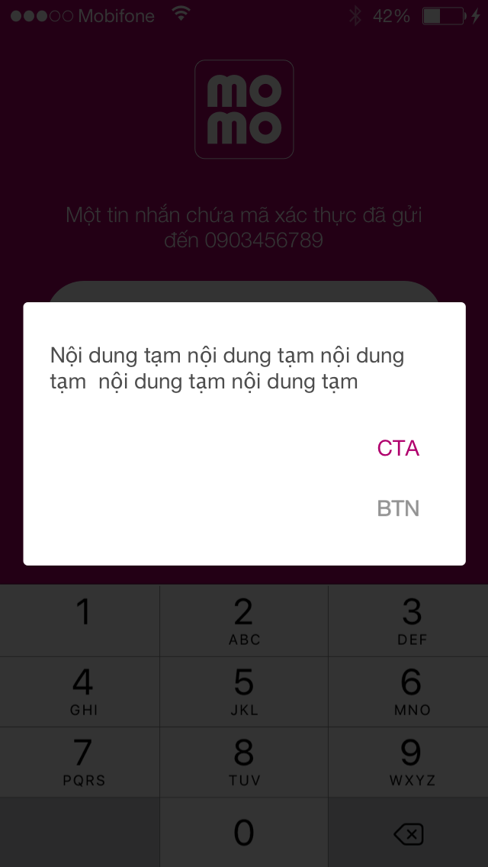 **Popup style 2**